EL ZUMBIDO DE LA BESB….

Un boletín informativo para las familias de niños ciegos o con deficiencias visuales

Volumen 26 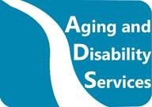 Primavera 2021

Publicado por el Estado de Connecticut

Departamento de Servicios para Personas Mayores y Discapacitados (Department of Aging and Disability Services)
Oficina de Educación y Servicios para Ciegos (Bureau of Education and Services for the Blind, BESB)

Artículos presentados:
Reseña de Lila and Hadley del club de lectura Sofia Sees Hope, Equipos de objetos para canciones, Noche de juegos de Habilidades para la vida, Espíritu navideño, Diversión primaveral accesible para las familias, Los videojuegos son para todos, Evento de mentores de Leap into Life, Braille Challenge, Comunidad de apoyo

Con el objetivo de brindarle una entrega más rápida de nuestro boletín informativo y los folletos del programa, y a fin de ahorrar papel y reducir los costos de impresión, El zumbido de la BESB ahora se encuentra en formato digital. Puede encontrar los números archivados en nuestro sitio web:
https://portal.ct.gov/AgingandDisability
en inglés y en español.

Si tiene alguna sugerencia, no dude en comunicarse con los coeditores del boletín informativo por correo electrónico a las siguientes direcciones:
lisa.pruner@ct.gov o adrienne.brown@ct.gov
Agradecemos sus comentarios e ideas en cuanto a los temas para los próximos boletines.

En el club de lectura de Sofia Sees Hope, leemos:
Lila and Hadley de Kody Keplinger, enero y febrero 2021
por Darby Lalumiere
Este invierno, tuve la oportunidad de participar en el club de lectura organizado por Sofia Sees Hope. Este es un club de lectura para niños de sexto a octavo grado que se ofrece a estudiantes con distintos niveles de deficiencia visual. Todos leímos el libro por nuestra cuenta y en el formato que cada cual eligió. Yo descargué el libro de Bookshare y lo escuché. Otros lo leyeron en formato impreso en braille, en pantalla braille y en formato impreso con letra regular o grande.
El club de lectura duró cuatro semanas y me dejó impresionada. Fue muy inclusivo y se nos animó a participar como nos sintiéramos más cómodos. También había muchos niños allí conmigo que no eran de Connecticut. Ya conocía a algunos de los participantes de programas anteriores, pero también pude conocer niños nuevos de Massachusetts y Chicago.
Disfruté mucho del libro que leímos, Lila and Hadley. Las conversaciones que tuvimos al respecto fueron sorprendentes. Todos los niños sabían de qué se estaba hablando y parecían haber entendido muy bien el libro. Me sentí muy incluida. Ambos instructores hicieron un buen trabajo a la hora de iniciar la conversación y animar a los niños a continuarla. Todos tenían muchas cosas para decir. Tanto los instructores como los niños tenían buen ojo para los detalles. Fue una experiencia excelente y, sin dudas, lo haría otra vez.


Sofia Sees Hope es una organización sin fines de lucro que se dedica a fomentar la concientización acerca de la amaurosis congénita de Leber
(LCA, por su sigla en inglés), recaudar fondos para su investigación y
brindar material informativo, apoyo y educación a los afectados por esta
y otras enfermedades poco comunes de la retina.

Equipos de objetos para canciones: ¡para las familias de nuestros estudiantes más pequeños!



En muchas clases de preescolar y de educación inicial (y en los hogares de las familias que acceden a clases a distancia), con frecuencia se usan tarjetas ilustradas para representar canciones. La alfabetización y las habilidades del plan de estudios básico expandido (ECC, por su sigla en inglés) se abordan a través de canciones que se cantan en grupo: los alumnos se turnan para elegir la canción, comparten experiencias visuales mientras comparan y contrastan imágenes y canciones, desarrollan los conceptos de símbolo y representación, trabajan con la memoria de corto y largo plazo y anticipan una actividad a partir de pistas sensoriales, la capacidad de discriminación táctil y auditiva y la atención social común, entre otras cosas. Los niños utilizan una imagen para seleccionar una canción y la cantan con todos sus compañeros. Los niños con deficiencia visual no siempre tienen acceso visual a las imágenes, por lo que pueden verse limitados a elegir las canciones que se les ocurren en el momento (como persona adulta, sé que, si no tengo una lista en frente, solo se me ocurren Witsy Witsy Araña y Estrellita, ¿dónde estás?).
Este cancionero incluye la música y la letra de varias canciones que son típicas de la niñez, enlaces de videos de las canciones (en versión de preescolar y, en muchos casos, en versión accesible para los niños con DVC) y sugerencias de objetos que se pueden utilizar para representar esas canciones. Por supuesto, puede elegir otros objetos, ¡estas son solo sugerencias! Muchos de los objetos pueden encontrarse en su casa (cucharas de madera para el remo, una caja con tapa, gafas), en una tienda de artesanías como Michael’s (fardos de heno pequeños, ranas de juguete, lana) o en los grandes almacenes como Target (botón grabable, luces de estrellas, guantes de silicona para horno, muñequeras de cascabeles) y, por supuesto, ¡en Amazon hay de todo!
Puede juntar todos estos objetos en un contenedor para que su hijo disponga de un gran número de canciones a través de su «equipo de objetos para canciones». El cancionero incluye ideas para enseñar a usar los objetos y el equipo. Los niños pueden usar el equipo en el aula (solos o con sus compañeros) y también en casa durante las clases en línea o las visitas 0-3 (o los momentos de diversión en familia). Cuando el profesor, terapeuta u otros niños utilizan las imágenes, puede ayudar a su hijo a encontrar el objeto correspondiente. ¡Diviértanse!
En el PDF adjunto, hay una hoja que fue dejada intencionalmente en blanco para mantener el formato en caso de que quiera imprimir el cuadernillo.
Si tiene alguna pregunta o necesita ideas para objetos o estrategias de enseñanza, puede ponerse en contacto con el docente de estudiantes con deficiencias visuales de su hijo. ¡Diviértanse!

Encuentre el cancionero completo aquí:

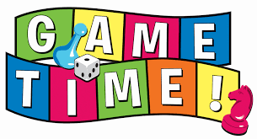

Noche de juegos de Habilidades para la vida

El 11 de marzo de 2021, siete estudiantes que habían participado en el programa de Habilidades para la vida en el verano de 2020 se reunieron para una noche de juegos. Dos especialistas certificados en orientación y movilidad y dos docentes de estudiantes con deficiencias visuales inventaron un juego con sonidos similar a Jeopardy con categorías como «sonidos de la naturaleza» y «transportes». Después del Jeopardy, siguió la caza del tesoro, en la cual debían buscar objetos en sus casas que hicieran un sonido determinado. Cada estudiante compartía el sonido de su objeto y sus amigos escuchaban y hacían sus apuestas sobre la fuente del sonido. ¡Lo único que se escuchaba más fuerte que los objetos del juego eran los siete niños riendo y disfrutando de la compañía de sus amigos!

 ¡Espíritu navideño!

El 17 de diciembre de 2020, un grupo de seis alumnos de la escuela primaria del condado de Hartford se reunió por Zoom con sus padres y los docentes de BESB para cantar canciones navideñas todos juntos. Antes del evento, se les envió un cuadernillo en braille o con letras grandes a los estudiantes para que pudieran seguir la letra de las canciones. El evento comenzó con reencuentros entre viejos amigos y presentaciones de nuevos amigos y dio lugar a una celebración alegre de canciones festivas. Algunos estudiantes cantaron solos y otros tocaron algún instrumento de su elección.
La alfabetización fue funcional y divertida. ¡La alegría, la amabilidad y el espíritu navideño abundaban en la casa de cada participante del evento!



Diversión primaveral accesible para las familias

A medida que el clima se torna más cálido, a todos nos entusiasma salir al aire libre. Estos son algunos recursos para divertirse de forma accesible con la familia al aire libre aquí en Connecticut.

¿Tiene ganas de hacer una caminata en familia? Esta es una guía excelente con senderos accesibles para sillas de ruedas y carritos de bebé. En esta página web hay mucha información sobre los senderos de cada rincón del estado con longitudes apropiadas para paseos relajados o caminatas de todo el día.
https://www.traillink.com/stateactivity/ct-wheelchair-accessible-trails/
Tenemos la suerte de contar con varios jardines sensoriales aquí en Connecticut. Se preguntará qué es un jardín sensorial. Un jardín sensorial es un espacio al aire libre que cuenta con elementos diseñados para involucrar a todos los sentidos. Pueden encontrarse flores aromáticas como rosas o lirios para oler, objetos con agua, campanas o pasto que se mueven con la brisa para escuchar o suaves plantas de oreja de conejo para tocar. ¡Algunos jardines sensoriales también ofrecen verduras y hierbas para probar! A continuación, encontrará los enlaces de varios jardines sensoriales encantadores en Connecticut:

- Wickham Park en Manchester:
http://wickhampark.org/gardens/the-sensory-garden/
- Roses for Autism en Guilford: https://rosesforautism.com/pages/sensory-garden
- Bartlett Arboretum en Stamford:
http://www.bartlettarboretum.org/our-collections

¿Ha explorado alguna vez un sendero de braille? ¡Hay muchos en Connecticut! Un sendero de braille es un sendero natural con letreros y ayudantes que permiten que las personas con deficiencias visuales puedan acceder de forma independiente. Por lo general, tienen letreros que describen los elementos disponibles en braille y cuentan con cuerdas guía o senderos táctiles. En Connecticut, hay tres senderos de braille: uno en Litchfield, uno en Valley Falls (Vernon) y uno en Barkhamstead. En este enlace encontrará información acerca de los senderos de Connecticut y de los senderos de braille de todo el país:

http://www.naturefortheblind.com/directory-redirectory/connecticut

🌺🍂🍄🌲🌼🌺🍂🍄🌲🌼🌺🍂🍄🌲🌼🌺🍂🍄🌲🌼🌺🍂🍄🌲🌼

**************************************************************************************

«No se puede tocar el amor, pero se puede sentir la dulzura que vuelca a su alrededor...», Ann Sullivan Macy

¡Los videojuegos son para todos!

Ahora que el entorno de aprendizaje es remoto, socializar es más difícil que nunca. A fines de febrero, BESB se unió a NEAT Marketplace/Oakhill para brindarle a los estudiantes un evento de videojuegos que les enseñe sobre accesibilidad y seguridad y que, a su vez, les permita socializar entre ellos a través de los videojuegos.
Estudiantes de entre séptimo y último año participaron en sesiones virtuales durante tres días. El primer día, aprendieron cómo cambiar las funciones de accesibilidad en varias plataformas de videojuegos. Durante el segundo día, se enfocaron en la seguridad de los videojuegos en línea y en formas seguras de comunicarse y chatear en línea. El tercer día, jugaron juntos por dos horas y hubo muchas risas. Los videojuegos eran accesibles para todos los estudiantes, ya que cada uno usaba su teléfono o computadora con el lector de pantalla o el aumento de su elección. Hubo mucha charla y risas, fue un gran evento social. Los estudiantes que no pudieron conectarse en persona se conectaron a través de los videojuegos y las risas virtuales.
Un estudiante dijo: «¿Por qué tenemos que terminar a las 2:00?». Este estudiante (que, como todos, está cansado de las videollamadas después de un año en el que todo fue virtual) no estaba listo para que este evento social de videojuegos por Zoom terminara.

Para más información sobre el Análisis de Accesibilidad, pueden consultar estos sitios:
https://caniplaythat.com
https://www.gameaccessibilitynexus.com


Evento de mentores de Leap into Life: ¡Perros guía!
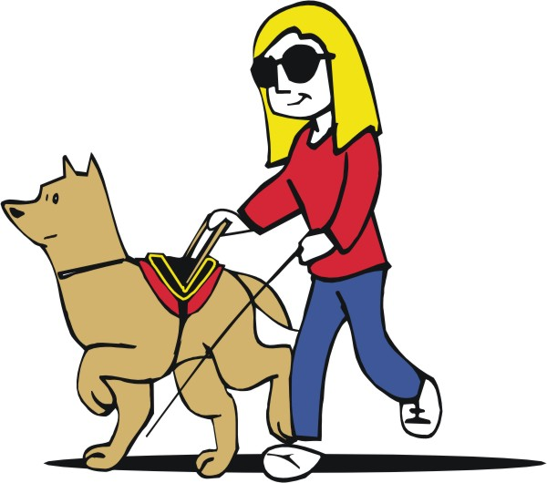
Tener un perro guía es una gran responsabilidad. Tener un perro guía conlleva muchas cosas que la mayoría de las personas desconoce, como asistir a entrenamientos intensivos de varias semanas de duración o seguir rigurosos horarios.
En enero de 2021, estudiantes de primaria y secundaria asistieron al evento de mentores de Leap into Life que se centró en Brooklynn Shriver y su perro guía, Sadie. Brooklynn contó su experiencia como estudiante de 17 años con un perro guía en el último año de secundaria. En esta conversación, Brooklynn describió el proceso de aplicación y entrenamiento que tuvo que pasar y cómo se vio afectado por la pandemia. Contó cómo es levantarse a las 4 a. m. cada mañana para asegurarse de que su perro coma y haga sus necesidades antes de tomar el transporte escolar. Brooklynn también habló sobre la importancia de continuar con el entrenamiento de Sadie y cómo las influencias externas tales como las mascotas indisciplinadas o la posibilidad de recibir una recompensa de un desconocido pueden poner en riesgo su seguridad. Los estudiantes que asistieron tuvieron la oportunidad de hacer preguntas acerca de cómo es la vida con un perro guía y de cuál es la mejor forma de prepararse para tener uno. ¡Muchas gracias a Brooklynn por su presentación tan informativa y divertida!
Si usted o su hijo está interesado en asumir la responsabilidad de tener un perro guía, póngase en contacto con su especialista certificado en orientación y movilidad.

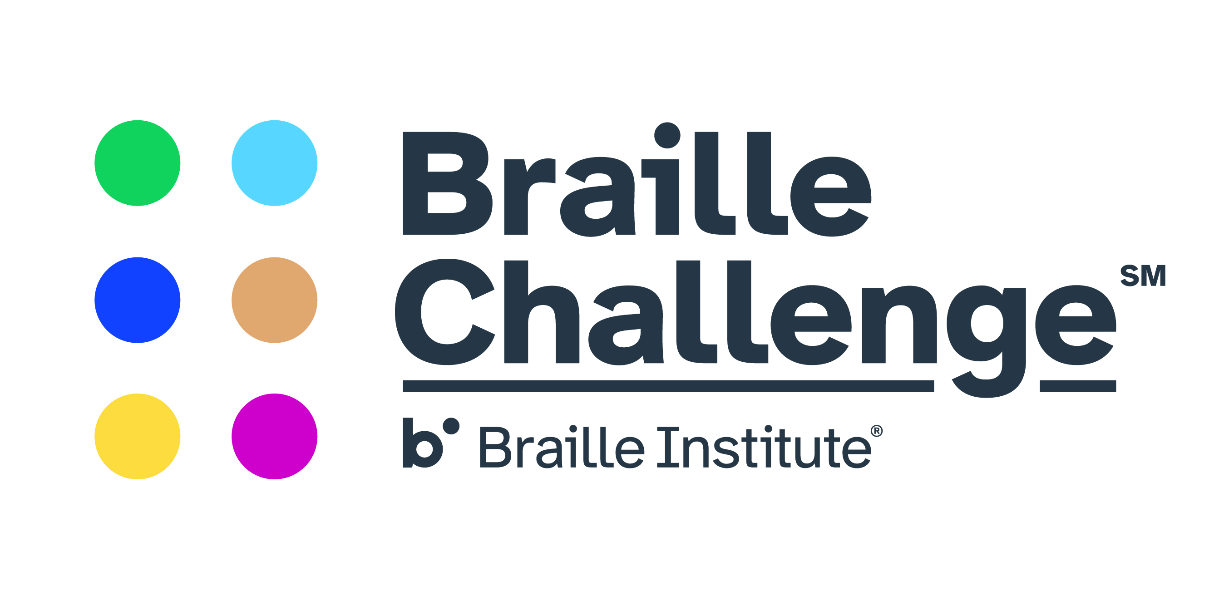
El Braille Challenge (desafío de braille) es una competencia nacional para niños en edad escolar que leen y escriben utilizando braille. Cada año, más de 1000 estudiantes participan en este concurso diseñado para motivar a los estudiantes que leen en braille a mejorar sus habilidades.

¡La COVID-19 no evitó que los estudiantes participaran este año! El evento se celebró de forma virtual el 6 de febrero de 2021. El Carroll Center de Boston organizó el Braille Challenge regional de Nueva Inglaterra por Zoom. Entre los estudiantes de BESB que participaron del evento estaban Darby Lalumiere (6° grado), Faith Bravo (10° grado), Scout Dowd (7° grado) y Daxton Fleming (3° grado).

Esto fue lo que contó Daxton sobre su experiencia:

El 6 de febrero de 2021 fue mi Braille Challenge. Me divertí muchísimo. Tuve que deletrear y corregir 40 palabras. Fue difícil, ¡pero no me rendí! Aun así, lo hice. Me gustó mucho leer el texto sobre COVID-19 y sobre la importancia de lavarse las manos después de tocar cosas sucias.

Espero que los padres hablen con sus hijos sobre el Braille Challenge. Fue muy divertido, es probable que participe otra vez el año que viene. Asegúrense de que los niños les pregunten a sus padres antes de entrar a Zoom, porque podrían entrar en una reunión diferente. Creo que todos deberían hacerlo sea como sea.

Para más información acerca del Braille Challenge, consulte:
https://brailleinstitute.org/braille-challenge/
Braille es conocimiento y el conocimiento es poder

Braille es conocimiento y el conocimiento es poder
- Louis Braille

«Comunidad de apoyo», jornada virtual a puertas abiertas
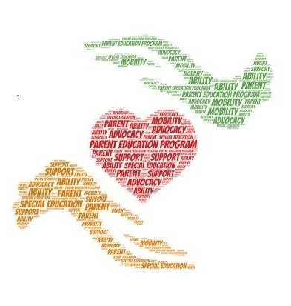
El 25 de marzo, el comité del Programa de educación para padres (PEP) presentó su evento familiar anual en formato virtual. Las familias recibieron un enlace para acceder a las «salas» virtuales con representantes de dieciocho organizaciones diferentes que brindan servicios para estudiantes con deficiencias visuales y sus familias.
Esta es la lista de las organizaciones que participaron:

Consejo Americano de Ciegos: https://www.acb.org/
Fundación Americana de Ciegos: https://www.afb.org/
Baby Talk: http://www.babytalk.org/developmental-newsletters/
Servicios de rehabilitación vocacional de BESB: https://portal.ct.gov/AgingandDisability/Content-Pages/Bureaus/BESB-Vocational-Rehabilitation-Services
Centro para Ciegos Carroll Center: https://carroll.org/
Red de Apoyo Familiar de Connecticut: https://ctfsn.org/
Centro de orientación para padres de Connecticut: https://cpacinc.org/
CVI Now: https://www.perkins.org/cvi-now.
Family Connect: https://familyconnect.org/
Hadley Institute: https://hadley.edu/
Lighthouse Guild: https://www.lighthouseguild.org/
Federación Nacional de Ciegos: https://www.nfb.org/
Organización Nacional de Padres de Niños Ciegos: https://nopbc.org/
Consorcio de Sordoceguera de Nueva Inglaterra: https://www.perkins.org/services/nec
Oak Hill: https://oakhillct.org/
Perkins: https://www.perkins.org/.
Sofia Sees Hope: https://sofiasees.org/.
Escuela para Ciegos e Impedidos Visuales de Texas; https://www.tsbvi.edu/
En BESB queremos agradecer de todo corazón a los padres y tutores por colaborar con nosotros para poder cubrir las necesidades de los estudiantes durante este último año. No hubiéramos logrado nuestra misión si no fuera por su apoyo. ¡Muchas gracias!

